Sensasi Geprek Original
Di web gambar nya
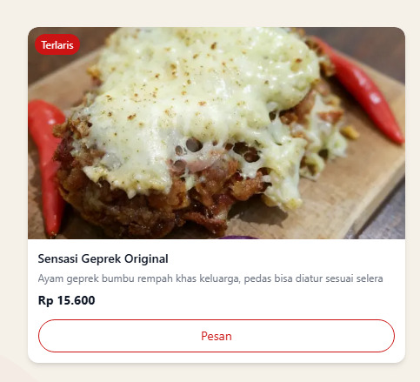
"D:\upwork\Sensasi Geprek\public\menu\menu01.png"
- Rubah gambar menjadi
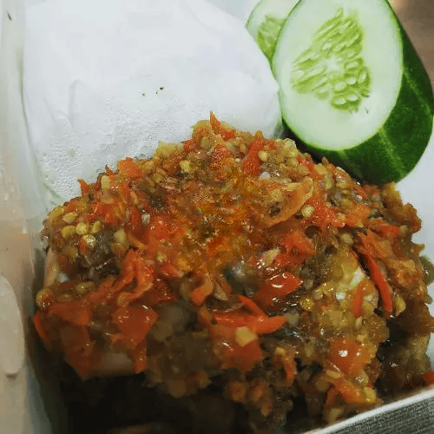
"D:\upwork\Sensasi Geprek\public\menu\menu10-sensasi_geprek_original.png"
-> Rubah Deskripsi dan Harga:
15.600
Sensasi geprek original, ayam yang sangat empuk dengan topping sambal tumis khas Sensasi Geprek 38, yang pasti bikin ketagihan akan sensasi pedasnya. . pedas bisa disesuaikan selera , level 1-5
---
Sensasi Geprek Keju
Di web gambar nya
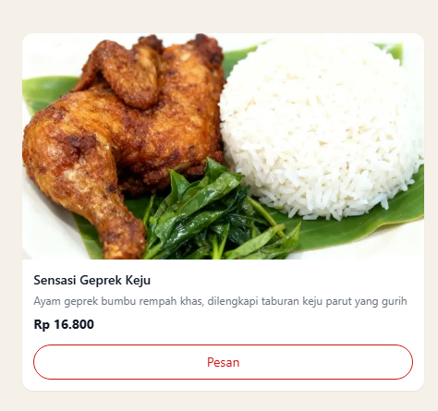
"D:\upwork\Sensasi Geprek\public\menu\menu02.png"
- Ganti gambar menjadi
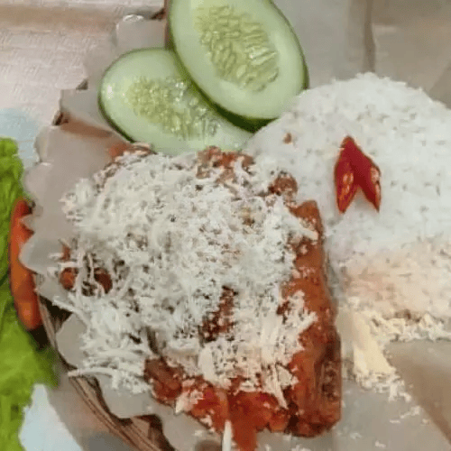
"D:\upwork\Sensasi Geprek\public\menu\menu02-sensasi_geprek_keju.png"
-> Rubah Deskripsi dan harga:
16.800
Sensasi geprek dengan sambal sesuai level selera, taburan topping keju yang bikin lidah kita keju lover pasti ketagihan. . . sensasi geprek dengan sambal sesuai level selera, taburan topping keju yang bikin lidah kita keju lover pasti ketagihan
---
Sensasi Mie Goreng Geprek
Di web Gambarnya
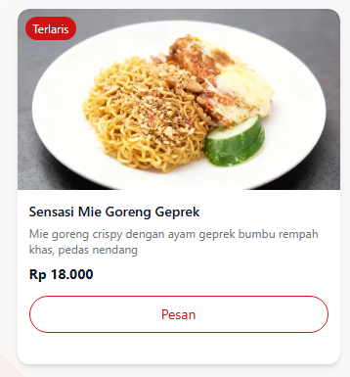
"D:\upwork\Sensasi Geprek\public\menu\menu03.png"
- Ganti gambar menjadi
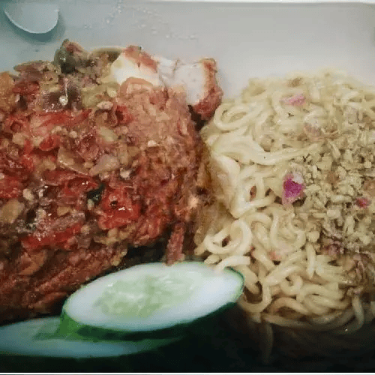
"D:\upwork\Sensasi Geprek\public\menu\menu03-Sensasi_mie-goreng_geprek.png"
-> Rubah Deskripsi dan harga:
18.000
Siapa yang ga ketagihan akan rasa mie goreng yg fenomenal dan dikolaborasikan dengan ayam dengan topping an sambal tumis khas dari Sensasi Geprek 38. . pasti bikin ketagihan dan ketagihan. . request mie goreng bisa dibikin biasa atau extra pedas
---
Sensasi Ayam Geprek Telur Asin
Di web gambarnya
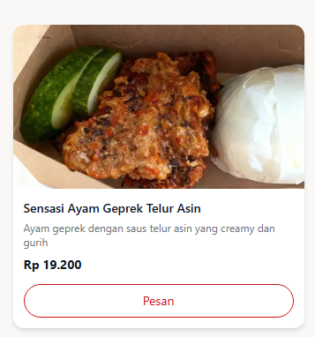
"D:\upwork\Sensasi Geprek\public\menu\menu04.png"
- Ganti gambar menjadi
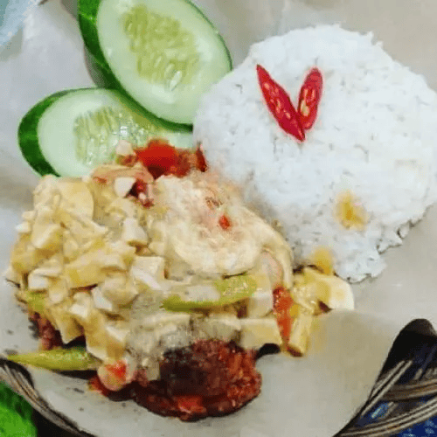
"D:\upwork\Sensasi Geprek\public\menu\menu07-sensasi_ayam_geprek_telur_asin.png"
-> Rubah Deskripsi dan harga:
19.200
Ayamnya aja sdh enak, dikasih topping an sambal lagi khas Sensasi Geprek dengan dibalur telur asin yang aduhai, wah di jamin kalian bakal pesen lagi
---
Sensasi Geprek Mozarella
Di Web gambarnya
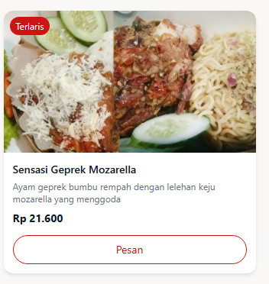
"D:\upwork\Sensasi Geprek\public\menu\menu05.png"
- Ganti gambar menjadi
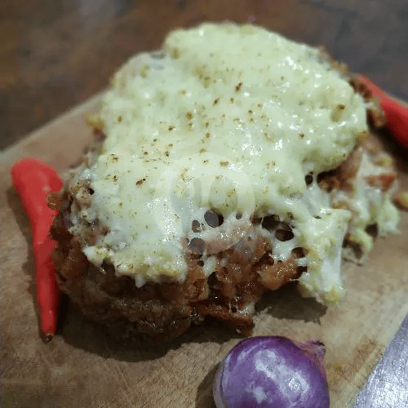
"D:\upwork\Sensasi Geprek\public\menu\menu01-Sensasi Geprek Mozarella.png"
-> Rubah Deskripsi dan harga:
21.600
Lha ini menu andalan, dari anak anak sampai dewasa pasti ga akan nyesal sama lezatnya Ayam dengan topping Sambal khas Sensasi Geprek dan di padukan dengan scrambler telur dan di siram dengan mozzarella
---
Paket Combo 2 Ayam Geprek (keju Dan Mozarela)
Di Web gambarnya
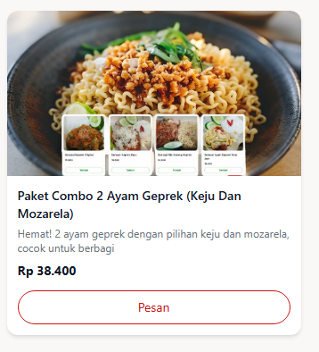
"D:\upwork\Sensasi Geprek\public\menu\menu06.png"
-> Ganti Gambar menjadi
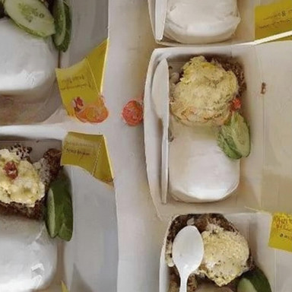
"D:\upwork\Sensasi Geprek\public\menu\menu09-paket_combo-2_ayam_geprek-keju_dan_mozarela.png"
-> Rubah Deskripsi dan harga
38.400
Paket 1 nasi + 1 ayam geprek mozarela + 1 ayam geprek keju + lalapan
---
Sensasi Mie Geprek Mozarella
Di Web gambarnya
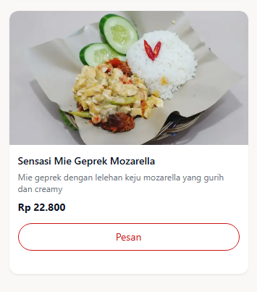
"D:\upwork\Sensasi Geprek\public\menu\menu07.png"
- Ganti menjadi
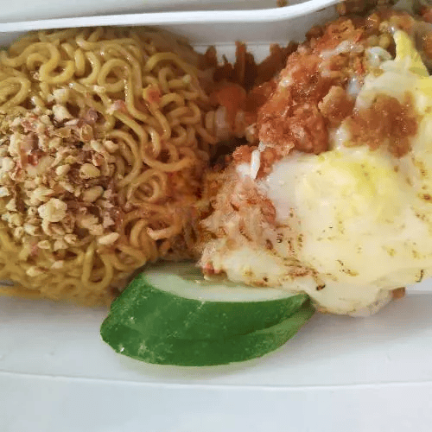
"D:\upwork\Sensasi Geprek\public\menu\menu08-sensasi_mie_geprek_mozarella.png"
-> Ganti Deskripsi dan Harga
22.800
Kelezatan Mie Goreng yg srh tdk diragukan lagi di parukan dengan Sensasi Ayam Geprek diberi topping Sambal, scrambler dan tentunya bakaran keju Mozarella yang bikin lidah anda bikin ketagihan
---
Ayam Geprek Bakar
Di web Gambar nya ga ada
- Buat memakai gambar
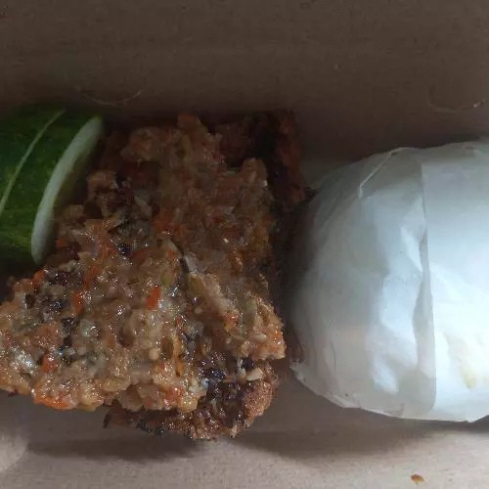
"D:\upwork\Sensasi Geprek\public\menu\menu05-ayam_geprek_bakar.jpg"
-> Deskripsi – Tolong buatkan berdasarkan Gambar bro.. Untuk harga: 17.000

